**Tabel 1**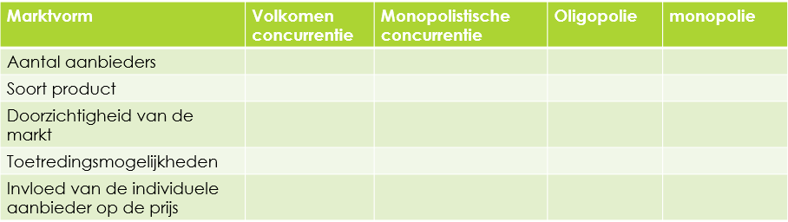

**Opgave 1:** De Europese Unie heeft regels opgesteld om ervoor te zorgen dat er een type telefoonoplader komt voor alle telefoontoestellen. De markt voor telefoonopladers kan beschouwd worden als een markt van volkomen concurrentie. Op deze markt gelden de volgende vraagfunctie en aanbodfunctie:

Qa = 3P – 30 P = prijs van een telefoonoplader in euro’s.

Qv = -2P + 60 Qa = aantal aangeboden telefoonoplader in de EU in miljoenen stuks per jaar.

Qv = aantal gevraagde telefoonoplader in de EU in miljoenen stuks per jaar.

1. Bereken: a) de marktprijs van opladers en b) het aantal opladers dat per jaar verhandeld wordt als er marktevenwicht is.

2. Teken de vraaglijn en de aanbodlijn in de figuur van de **bijlage**. Zet bij de vraaglijn V1 en bij de aanbodlijn A1.

Er treden nieuwe aanbieders tot de markt toe.

De aanbodlijn verandert daardoor in Qa’ = 3P – 25. De vraaglijn verandert niet.

3. Geef een verklaring voor het toetreden van nieuwe aanbieders op de markt.

4. Bereken: a) de nieuwe marktprijs van telefoonopladers en b) het aantal opladers dat daarbij verhandeld wordt.

5. Teken de nieuwe aanbodlijn in de figuur van de **bijlage**. Zet bij de nieuwe aanbodlijn A2.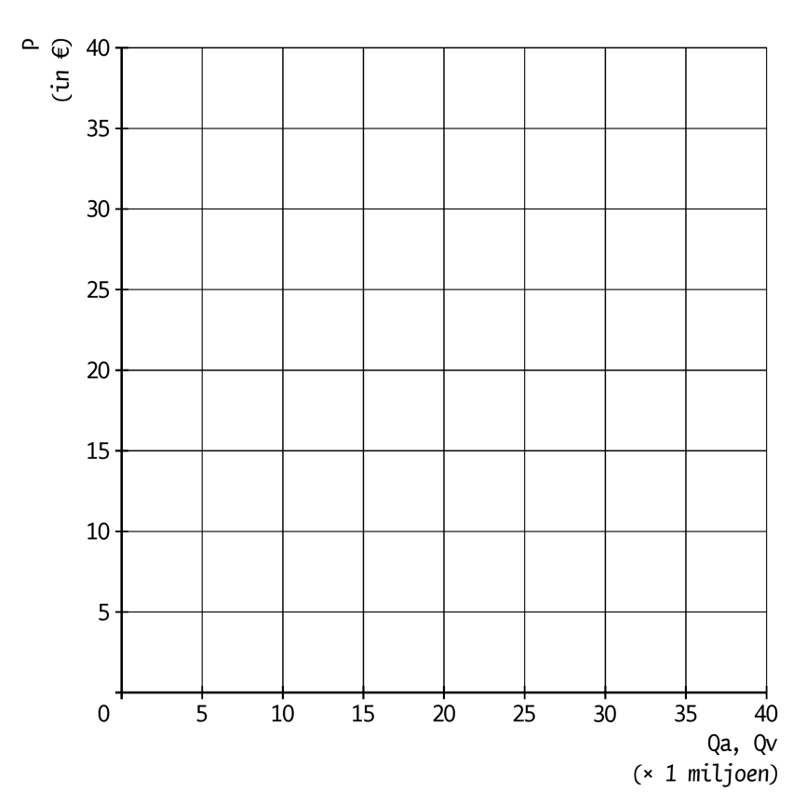

## Oefenopgave 2: Het regionale vervoersbedrijf (RVB)

Het particuliere regionale vervoersbedrijf (RVB) heeft in een stedelijke regio via aanbesteding van de overheid het alleenrecht van het vervoer van personen per tram, bus en metro verkregen voor de komende 5 jaren.

In de figuur is de bedrijfssituatie voor het komende jaar in beeld gebracht. De prestatie van een personenvervoersbedrijf wordt uitgedrukt in reizigerskilometer (rkm).

1. Leg uit wat het voordeel van aanbesteden is voor de overheid.

2. Leg uit dat RVB toch te maken heeft met concurrentie, hoewel ze het alleenrecht heeft van het vervoer van personen per tram, bus en metro.

3. Leg uit dat uit de figuur blijkt dat RVB te maken heeft met proportioneel variabele kosten.

4. Welke prijs per rkm zal RVB vragen als ze streeft naar maximale totale winst? Licht het antwoord toe.

De overheid kan bij de aanbesteding de voorwaarde stellen dat er door RVB gestreefd moet worden naar een zo groot mogelijke afzet zonder verlies te maken.

5. Welke prijs per rkm zal RVB bij de gestelde voorwaarde vragen? Licht het antwoord toe.

6. Leg uit dat RVB maximale omzet behaalt, als de prijs(GO) 12,5 cent is.

Figuur

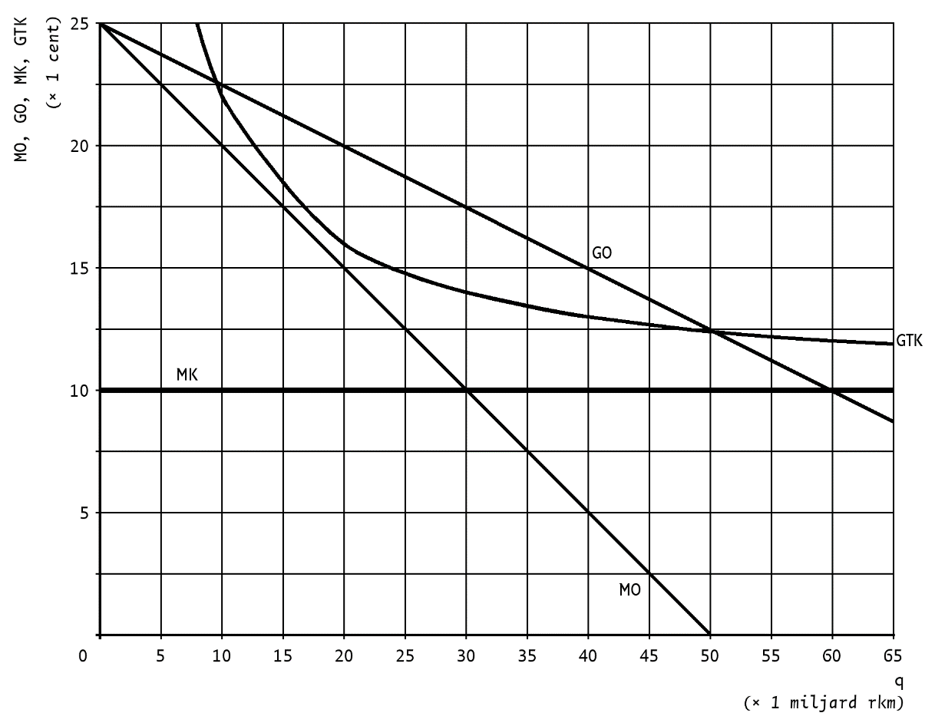

## Parkeren tegen elke prijs?

Stedelijke gemeenten staan voor de uitdaging om verantwoord om te gaan met een groeiende vraag naar mobiliteit in een dichtbevolkt gebied. Parkeerbeleid is een onderdeel van goed mobiliteitsbeleid.

Gemeente Biltsche Venen heeft naast het vernieuwde winkel- en kantorencentrum een parkeerterrein aangelegd. Voor de exploitatie van dit parkeerterrein wil de gemeente het alleenrecht geven aan het particuliere bedrijf €Park. De gemeente heeft een marktonderzoek laten uitvoeren naar de vraag naar parkeerruimte van winkelpubliek en van personeel dat gaat werken in de winkels en kantoren. Daarnaast is een schatting gemaakt van de kosten voor de

exploitatie door €Park.

*Gebruik bron 1 bij de vragen 1, 2 en 3.*

1. Maak van de volgende zinnen juiste economische beweringen die betrekking hebben op de marktsituatie voor €Park:

- Om break-even te bereiken moet €Park minimaal …(1)… bezette parkeerplaatsen per uur realiseren.

- Bij een prijs van 100 cent per uur zal de totale winst …(2)… maximaal zijn.

- Bij een prijs die maximale bezetting van het parkeerterrein oplevert, zal €Park …(3)… maken.

Kies uit:

bij (1) 40 / 100 / 150 / 160

bij (2) niet / wel

bij (3) verlies / winst

€Park overweegt als prijs per uur één van de volgende alternatieven: 100, 135 of 145 cent.

2. Welke prijs moet €Park kiezen om maximale totale omzet te halen? Verklaar de keuze met een berekening.

3. Bereken de maximale winst per uur voor €Park.

## Bronnen bij HMAOV02.09

**Bron 1 Marktonderzoek gemeente en exploitatiekosten €Park**

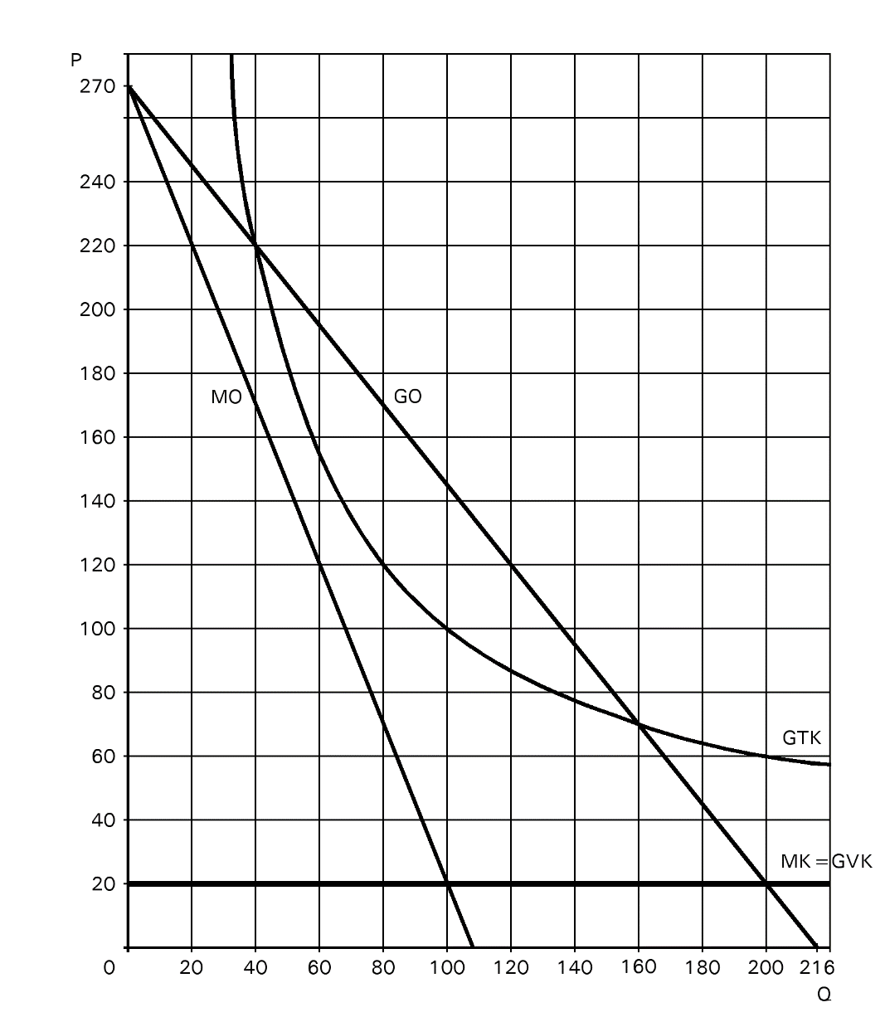

|  |  |  |
| --- | --- | --- |
| P = −1,25Q + 270  MO = −2,5Q + 270  GO = gemiddelde opbrengst  MK = GVK = 20 | P = prijs in centen per uur per bezette parkeerplaats  Q = aantal bezette parkeerplaatsen per uur  MO = marginale opbrengst  MK = marginale kosten  GVK = gemiddelde variabele kosten  GTK = gemiddelde totale kosten | |
|  | |  |

- De productie (Q) is het aantal bezette parkeerplaatsen per uur. De beheerskosten (onderhoud, surveillance, gemeentelijke heffingen) komen volledig voor rekening van €Park en zijn onderdeel van de constante kosten van €Park.

- Het parkeerterrein heeft een capaciteit van 180 parkeerplaatsen.